Universidad Nacional de San Cristóbal de Huamanga
Facultad de Ingeniería de Minas, Geología y Civil
Escuela Profesional de Ingeniería de Sistemas


Pruebas de API con Postman y Supertest:
Evaluación de la Spotify Web API Mediante Técnicas de Caja Negra

Crisólogo Aguilar Flores

IS-489: Pruebas y Aseguramiento de Calidad de Software
Ing. Lizbeth Jaico Quispe

Junio 2026

Resumen
El presente informe documenta el proceso completo de diseño, configuración, ejecución y análisis de pruebas de interfaz de programación de aplicaciones (API) REST sobre la Spotify Web API, desarrolladas en el marco del Laboratorio 06 de la asignatura IS-489 Pruebas y Aseguramiento de Calidad de Software del semestre académico 2026-I. El estudio evaluó doce casos de prueba (correspondientes a los requerimientos SPOT-21 a SPOT-32 del Sprint 5 del proyecto académico en Jira) distribuidos en dos módulos: Búsqueda (TC-007 a TC-012) y Gestión de Playlists (TC-001 a TC-006). Se emplearon dos herramientas complementarias: Postman Desktop para la ejecución manual interactiva, mediante scripts pm.test() con assertions Chai en la pestaña Scripts > Post-response; y Supertest con Jest para la automatización del mismo conjunto de pruebas como código JavaScript ejecutable con npm test. La autenticación se implementó mediante dos flujos OAuth 2.0 diferenciados: Client Credentials Flow para endpoints públicos de búsqueda y Authorization Code Flow con cuenta Spotify Premium para operaciones de escritura sobre playlists. Los resultados evidenciaron ocho casos aprobados y cuatro fallos documentados como hallazgos de calidad, los cuales revelan discrepancias sistemáticas entre los criterios de aceptación (basados en el comportamiento del cliente Spotify Web) y el comportamiento real de la API REST subyacente. Todo el trabajo fue versionado en el repositorio GitHub DevCrisso/Lab06, incluyendo el código de Supertest y la colección exportada de Postman en formato Collection v2.1.

Palabras clave: API REST, Postman, Supertest, Jest, Spotify Web API, OAuth 2.0, pruebas de caja negra, Análisis de Valores Límite, hallazgos de calidad.

Tabla de Contenidos
Resumen 2
Tabla de Contenidos 3
Introducción 5
Objetivo General 6
Objetivos Específicos 6
Marco Conceptual 7
API REST 7
Métodos HTTP 7
Endpoint, Request y Response 7
Códigos de Estado HTTP 8
JSON 8
OAuth 2.0 y Autenticación en Spotify 9
Client Credentials Flow 9
Authorization Code Flow 9
Postman y Scripts pm.test() 10
Supertest y Jest 10
La Spotify Web API 11
Configuración del Entorno 12
Registro de la Aplicación en Spotify Developer Dashboard 12
Configuración en Postman Desktop 13
Workspace y Colección 13
Variables de Colección 13
Obtención del Access Token — Client Credentials Flow 14
Obtención del User Token — Authorization Code Flow 15
Módulo Búsqueda: Ejecución en Postman (TC-007 a TC-012) 17
TC-007: Búsqueda con Término Existente 17
TC-008: Término sin Sentido 19
TC-009: Término Regional 21
TC-010: Cadena de Longitud Excesiva 23
TC-011: Query Vacío 26
TC-012: Inyección XSS y SQL 28
Módulo Gestión de Playlists: Ejecución en Postman (TC-001 a TC-006) 30
TC-001: Crear Playlist con Datos Válidos 30
TC-002: Editar Nombre y Descripción de Playlist 32
TC-003: Descripción de 301 Caracteres 33
TC-004: Nombre de 100 Caracteres Exactos (AVL N) 34
TC-005: Nombre de 101 Caracteres (AVL N+1) 34
TC-006: Nombre Vacío 36
Tabla de Endpoints Evaluados y Resultados 37
Hallazgos de Calidad 39
Hallazgo 1: Fuzzy Matching en Búsqueda con Término sin Sentido (TC-008) 39
Hallazgo 2: La API No Trunca Descripciones Mayores a 300 Caracteres (TC-003) 40
Hallazgo 3: La API No Trunca Nombres Mayores a 100 Caracteres (TC-005) 40
Hallazgo 4: Nombre Vacío Ignorado Silenciosamente (TC-006) 41
Automatización con Supertest y Jest 42
Configuración del Proyecto 42
Código: busqueda.test.js 43
Código: playlist.test.js 45
Resultados de la Ejecución 47
Versionamiento en GitHub 48
Conclusiones 49
Referencias 51

Introducción
Las interfaces de programación de aplicaciones REST constituyen el principal mecanismo de integración entre sistemas de software modernos. La capacidad de probar estas interfaces de manera rigurosa, reproducible y automatizada es una competencia crítica en el rol del ingeniero de aseguramiento de calidad de software. El presente laboratorio aborda esta competencia mediante un enfoque dual y progresivo: exploración interactiva con Postman para comprender el comportamiento real de la API, seguida de automatización con Supertest y Jest para garantizar la reproducibilidad en entornos de integración continua.
La Spotify Web API fue seleccionada como sistema bajo prueba por su coherencia con el proyecto académico del semestre. Desde el Laboratorio 04 se trabaja con el sistema "Spotify Web" en la plataforma Jira bajo la estructura de la Épica SPOT-18 y el Sprint 5 (Stories SPOT-19/SPOT-20 y subtareas SPOT-21 a SPOT-32). El Laboratorio 05 aplicó desarrollo dirigido por pruebas (TDD) con xUnit.net en C# sobre los módulos GestionPlaylist y BusquedaFiltrado. El presente Laboratorio 06 continúa la trazabilidad evaluando los mismos doce requerimientos funcionales mediante pruebas de API REST contra la Spotify Web API real, cerrando el ciclo de aseguramiento de calidad del proyecto académico.
Un aspecto central del desarrollo fue enfrentar y resolver las restricciones reales de la API pública de Spotify, modificadas en febrero de 2026. Estas restricciones incluyeron: la reducción del límite de resultados de búsqueda, la imposición de un límite duro de 250 caracteres en el parámetro de búsqueda, y la necesidad de diferenciar entre el flujo Client Credentials (para endpoints públicos) y el flujo Authorization Code con cuenta Premium (para operaciones de escritura sobre playlists). Adicionalmente, se resolvió la incompatibilidad del dominio de callback de Postman con las nuevas políticas de Redirect URIs de Spotify, obteniendo el token de usuario mediante la consola interactiva de la documentación oficial.

Objetivo General
Diseñar, configurar, ejecutar y documentar pruebas de API REST sobre la Spotify Web API utilizando Postman y Supertest, aplicando técnicas de diseño de casos de prueba de caja negra para verificar los doce criterios de aceptación definidos en la matriz del proyecto académico (Jira SPOT-21 a SPOT-32).

Objetivos Específicos
- Registrar una aplicación en el Spotify Developer Dashboard y configurar los flujos OAuth 2.0 (Client Credentials y Authorization Code) en Postman mediante variables de colección y scripts de actualización automática de tokens.
- Ejecutar los doce casos de prueba documentando URL, método HTTP, headers, parámetros, body, código de estado HTTP y respuesta obtenida para cada request.
- Implementar scripts pm.test() en la pestaña Scripts > Post-response de cada request de Postman para automatizar las verificaciones con assertions de la librería Chai.
- Reescribir los doce casos de prueba como código JavaScript en Supertest (busqueda.test.js y playlist.test.js), ejecutables con npm test, manteniendo fidelidad con los scripts de Postman.
- Identificar, analizar y documentar los hallazgos de calidad encontrados, incluyendo causa raíz y recomendaciones para el equipo de desarrollo.
- Versionar la colección de Postman y el código de Supertest en el repositorio GitHub DevCrisso/Lab06.

Marco Conceptual

API REST
Una interfaz de programación de aplicaciones (API) es una interfaz de comunicación que permite la interacción estructurada entre aplicaciones o sistemas de software. REST (Representational State Transfer), propuesto por Roy Fielding en su disertación doctoral del año 2000, es un estilo arquitectónico que establece seis principios de diseño para la comunicación mediante el protocolo HTTP: interfaz uniforme, arquitectura cliente-servidor, ausencia de estado (stateless), capacidad de caché, sistema en capas, y código bajo demanda (opcional). Una API REST es, por tanto, aquella que implementa estos principios, permitiendo el intercambio de información de forma estandarizada, escalable e interoperable entre sistemas heterogéneos.

Métodos HTTP
Los métodos HTTP definen la acción semántica que el cliente desea realizar sobre un recurso. En el contexto de las APIs REST, los cuatro métodos principales son: GET, para consultar información sin modificarla (operación segura e idempotente); POST, para crear un nuevo recurso (no idempotente); PUT, para actualizar un recurso existente (idempotente); y DELETE, para eliminar un recurso (idempotente). La idempotencia implica que múltiples ejecuciones de la misma operación producen el mismo resultado que una sola ejecución, lo cual es relevante para el diseño de pruebas de API en escenarios de retransmisión.

Endpoint, Request y Response
Un endpoint es una dirección URL específica dentro de una API que permite acceder a un recurso o ejecutar una acción determinada. Por ejemplo, https://api.spotify.com/v1/search es el endpoint de búsqueda de la Spotify Web API. Un request (solicitud) es el mensaje que el cliente envía al servidor, incluyendo el método HTTP, la URL, los headers (como el header Authorization con el token de acceso) y, cuando aplica, el body con datos en formato JSON. Un response (respuesta) es el mensaje que el servidor devuelve al cliente con un código de estado HTTP y los datos en formato JSON.

Códigos de Estado HTTP
Los códigos de estado HTTP son respuestas numéricas que el servidor envía para indicar el resultado del procesamiento de una solicitud. Se agrupan en rangos: 2xx indican éxito (200 OK para consultas exitosas, 201 Created para creación de recursos); 4xx indican errores del cliente (400 Bad Request para parámetros inválidos, 401 Unauthorized para tokens ausentes o expirados, 403 Forbidden para permisos insuficientes, 404 Not Found para recursos inexistentes); y 5xx indican errores del servidor. En el contexto del laboratorio, los códigos 400 y 401 fueron los más relevantes en los escenarios de error.

JSON
JSON (JavaScript Object Notation) es el formato estándar para el intercambio de datos en APIs REST. Organiza la información en pares clave-valor dentro de objetos {} y listas ordenadas []. Todos los endpoints de la Spotify Web API utilizan JSON como único formato de respuesta y como formato del body en los requests de escritura. La estructura jerárquica de JSON permite representar datos complejos como el catálogo de artistas y playlists de Spotify con sus metadatos asociados.

OAuth 2.0 y Autenticación en Spotify
OAuth 2.0 es el estándar de autorización delegada utilizado por la Spotify Web API. Define flujos que permiten a una aplicación obtener acceso a recursos protegidos sin que el usuario entregue sus credenciales directamente. En el presente laboratorio se implementaron dos flujos diferenciados según las operaciones requeridas.

Client Credentials Flow
La aplicación presenta su Client ID y Client Secret al servidor de autorización de Spotify mediante una solicitud POST a https://accounts.spotify.com/api/token con grant_type=client_credentials y los parámetros en formato x-www-form-urlencoded. El servidor responde con un access_token de tipo Bearer con vigencia de 3600 segundos (una hora). Este token permite acceder únicamente a endpoints públicos que no requieren datos de un usuario específico: búsqueda, catálogo, artistas, álbumes y tracks. Fue utilizado para los TC-007 a TC-012 del módulo de Búsqueda.

Authorization Code Flow
Flujo que involucra la participación del usuario mediante tres etapas. Primero, la aplicación redirige al usuario a la pantalla de login de Spotify donde acepta los permisos (scopes) solicitados. Segundo, Spotify devuelve un código de autorización a la Redirect URI configurada. Tercero, la aplicación intercambia ese código por un access_token vinculado a la cuenta del usuario, el cual permite operaciones de escritura según los scopes autorizados (playlist-modify-public, playlist-modify-private). Desde febrero de 2026, el uso de la API en Developer Mode requiere cuenta Spotify Premium. Este flujo fue necesario para los TC-001 a TC-006 del módulo de Gestión de Playlists.

Postman y Scripts pm.test()
Postman es una plataforma de desarrollo de APIs que permite enviar solicitudes HTTP, visualizar respuestas, organizar requests en colecciones y escribir scripts de automatización. Su sistema de scripts opera en dos fases: Pre-request (ejecutado antes del request) y Post-response (ejecutado después de recibir la respuesta, antes de que el usuario vea el resultado). El presente laboratorio utilizó la fase Post-response para implementar assertions mediante la función pm.test() y la librería de assertions Chai, cuya sintaxis encadenada permite expresar verificaciones de manera legible (por ejemplo: pm.expect(valor).to.eql(esperado)). El objeto pm.response provee acceso a todos los atributos de la respuesta: código de estado, body en JSON y texto plano, headers y tiempo de respuesta.

Supertest y Jest
Supertest es una biblioteca para Node.js que permite realizar solicitudes HTTP a APIs REST directamente desde código JavaScript, sin necesitar una aplicación cliente separada. Su sintaxis encadenada (request(URL).get('/ruta').set('Header', 'valor').query({param: 'valor'})) facilita la escritura de tests legibles. Jest es el framework de pruebas desarrollado por Meta que proporciona el entorno de ejecución, las funciones de agrupamiento (describe) y los assertions (expect), así como el reporte de resultados con indicadores visuales de paso y falla. La combinación de ambas herramientas produce pruebas de API como código versionable en Git, ejecutable en pipelines de integración continua y reproducible por cualquier miembro del equipo con el comando npm test.

La Spotify Web API
La Spotify Web API (https://developer.spotify.com/documentation/web-api/) es una API REST de nivel empresarial que proporciona acceso programático al catálogo de Spotify, gestión de playlists, información de usuarios y control de reproducción. Su URL base es https://api.spotify.com. Para acceder, los desarrolladores deben registrar una aplicación en el Spotify Developer Dashboard (https://developer.spotify.com/dashboard) obteniendo un Client ID y un Client Secret únicos. Los cambios relevantes introducidos en febrero de 2026 que afectaron el diseño del laboratorio fueron: reducción del límite de resultados de búsqueda de 20 a 5 por defecto y de 50 a 10 como máximo; imposición de un límite duro de 250 caracteres en el parámetro q del endpoint de búsqueda; eliminación de los endpoints POST /users/{id}/playlists, POST/DELETE/PUT /playlists/{id}/tracks (reemplazados por /items); y requisito de cuenta Spotify Premium para el uso en Developer Mode.
Los endpoints de la Spotify Web API evaluados en el laboratorio fueron: GET /v1/search para la búsqueda en el catálogo (TC-007 a TC-012, autenticación Client Credentials); POST /v1/me/playlists para crear una nueva playlist en la cuenta del usuario (TC-001, autenticación Authorization Code); y PUT /v1/playlists/{playlist_id} para actualizar el nombre y/o descripción de una playlist existente (TC-002 a TC-006, autenticación Authorization Code). Adicionalmente, GET /v1/playlists/{playlist_id} se utilizó como request de verificación en TC-003, TC-005 y TC-006 para confirmar qué datos almacenó realmente Spotify tras las operaciones PUT.

Configuración del Entorno

Registro de la Aplicación en Spotify Developer Dashboard
El primer paso para acceder a la Spotify Web API fue registrar una aplicación en el portal de desarrolladores de Spotify, lo cual generó las credenciales de acceso (Client ID y Client Secret) necesarias para ambos flujos de autenticación. El proceso siguió los siguientes pasos: (a) acceder a https://developer.spotify.com/dashboard con la cuenta Spotify Premium del estudiante; (b) seleccionar "Create app" y completar el formulario con el nombre IS489-Lab06-Spotify, la descripción "Pruebas de API para curso de QA - UNSCH", el Redirect URI https://oauth.pstmn.io/v1/callback, y como API/SDK seleccionada: Web API; (c) aceptar los Developer Terms of Service de Spotify y guardar la aplicación; y (d) copiar el Client ID (visible directamente) y el Client Secret (requiere hacer clic en "View client secret"). Estas credenciales deben tratarse como información confidencial y no deben incluirse en repositorios públicos de GitHub.
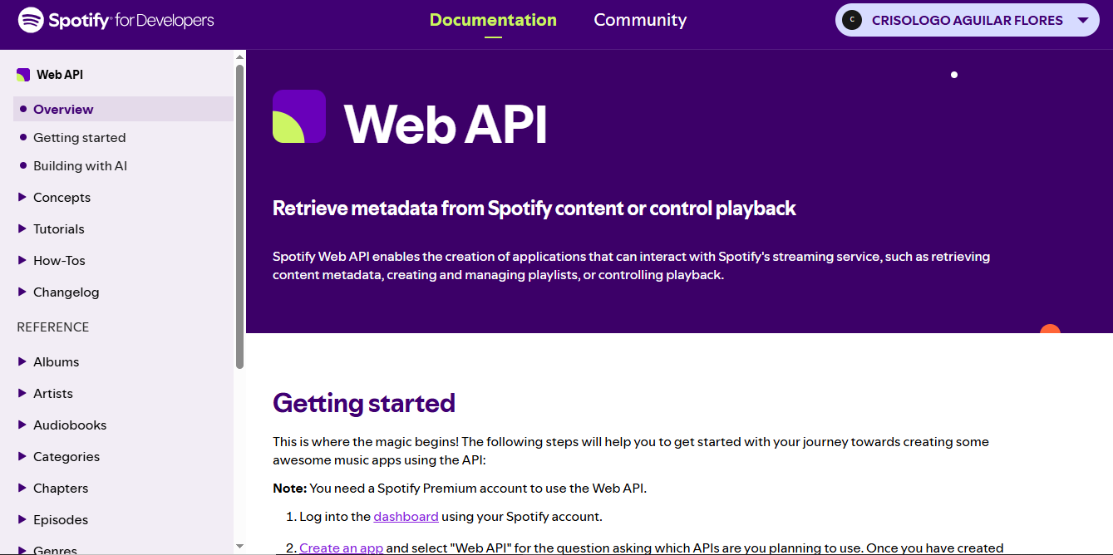

Configuración en Postman Desktop

Workspace y Colección
Se creó el Workspace denominado API-Práctica-QA, consistente con la nomenclatura de la Guía 06. Dentro del Workspace se creó la colección "Spotify — Búsqueda (Real) + Playlist (Real)", organizada en dos carpetas: 01-Busqueda-API-Real, que contiene la request de obtención de token y los TC-007 a TC-012; y 02-Playlist-API-Real, que contiene los TC-001 a TC-006.
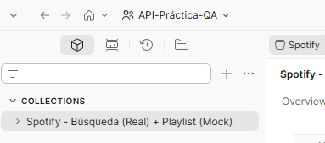

Variables de Colección
Las variables de colección permiten reutilizar valores entre requests sin duplicar configuración. Se configuraron accediendo a la colección mediante clic derecho > Edit > Variables, creando tres variables: access_token, que almacena el token de Client Credentials para los endpoints de búsqueda y se actualiza automáticamente mediante el script Post-response de la request 00-ObtenerToken; user_token, que almacena el token de Authorization Code vinculado a la cuenta Premium del estudiante y se obtiene manualmente desde la consola de Spotify; y playlist_id, que almacena el identificador de la playlist creada en TC-001 y se asigna automáticamente por el script Post-response de dicho caso de prueba para su reutilización en TC-002 a TC-006.
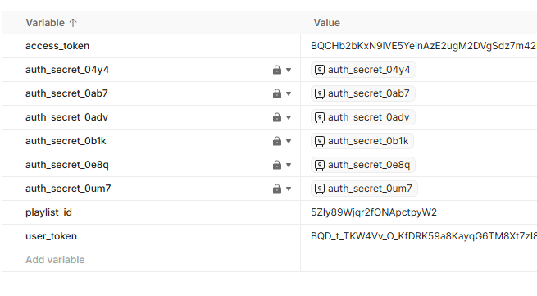

Obtención del Access Token — Client Credentials Flow
Para el módulo de Búsqueda se configuró una request denominada "00 - Obtener Token (Client Credentials)" con método POST, URL https://accounts.spotify.com/api/token, y body en formato x-www-form-urlencoded con los parámetros grant_type=client_credentials, client_id={Client ID} y client_secret={Client Secret}. La respuesta exitosa retorna un objeto JSON con el access_token, token_type (Bearer) y expires_in (3600 segundos). Para automatizar la actualización del token en la variable de colección, se implementó el siguiente script en la pestaña Scripts > Post-response:
// Script Post-response: 00 - Obtener Token (Client Credentials)
// Actualiza automáticamente la variable access_token de la colección
// para que todos los requests del módulo Búsqueda lo usen sin intervención manual
const jsonData = pm.response.json();
pm.collectionVariables.set('access_token', jsonData.access_token);
console.log('Token renovado. Expira en:', jsonData.expires_in, 'segundos (1 hora)');

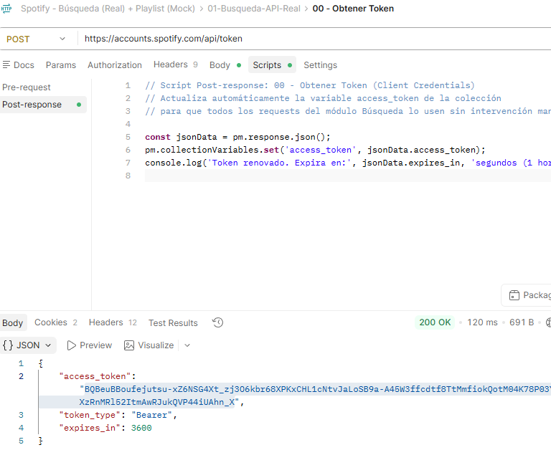
Con este script, la ejecución de la request 00-ObtenerToken actualiza automáticamente la variable access_token en toda la colección. Cuando el token expira (respuesta 401 Unauthorized en cualquier request posterior), basta con ejecutar nuevamente esta request para renovarlo.

Obtención del User Token — Authorization Code Flow
El flujo Authorization Code requiere la participación del usuario. En condiciones normales, Postman gestiona este flujo mediante la pestaña Authorization > OAuth 2.0 > Get new access token, utilizando el Callback URL https://oauth.pstmn.io/v1/callback. Sin embargo, durante el laboratorio se encontró el error "redirect_uri: Not matching configuration", causado por las políticas de seguridad reforzadas de Spotify para Redirect URIs desde 2025, que no reconocen el dominio oauth.pstmn.io en aplicaciones nuevas.
La solución implementada consistió en obtener el user_token directamente desde la consola interactiva de la documentación oficial de Spotify (https://developer.spotify.com/documentation/web-api/reference/create-playlist). El proceso fue: (a) ejecutar el endpoint POST /v1/me/playlists en la consola "Try it", lo cual inicia el flujo de autenticación con la cuenta Premium; (b) autorizar los scopes playlist-modify-public, playlist-modify-private y playlist-read-private; (c) abrir las herramientas de desarrollador del navegador mediante clic derecho > Inspeccionar (o Ctrl+Shift+I); (d) ir a la pestaña Network, identificar la request a api.spotify.com con status 201, hacer clic en ella, ir a Headers > Request Headers, y copiar el valor completo del header Authorization; y (e) pegar el token copiado en el campo Current value de la variable user_token en la colección de Postman. El token tiene vigencia de una hora; al expirar, se repite el proceso desde la consola de Spotify.
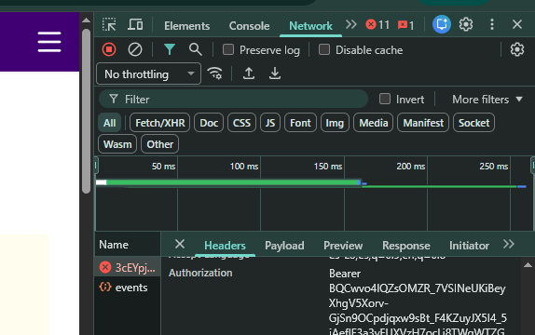

Módulo Búsqueda: Ejecución en Postman (TC-007 a TC-012)
El módulo de Búsqueda evalúa el endpoint GET /v1/search de la Spotify Web API, que permite buscar artistas, tracks, álbumes y playlists en el catálogo completo de Spotify. Todos los requests de este módulo utilizan el método HTTP GET con el header Authorization: Bearer {{access_token}} (Client Credentials Flow). Los parámetros de búsqueda se envían como query parameters en la URL, no en el body, dado que el método GET no lleva body según la especificación HTTP. La respuesta incluye un objeto por cada tipo solicitado con un array items ordenado por relevancia y metadatos de paginación (total, limit, offset, next, previous). Desde febrero de 2026, el límite por defecto es de 5 resultados y el máximo es de 10.

TC-007: Búsqueda con Término Existente
Este caso de prueba verifica que, al buscar por un artista conocido, el sistema retorne resultados válidos con el artista buscado en la primera posición (resultado más relevante). El request se configuró con método GET, URL https://api.spotify.com/v1/search, y los query parameters q=Dua Lipa y type=artist en la pestaña Params de Postman. La autorización se configuró como Bearer Token con el valor {{access_token}}.
El response obtenido fue 200 OK con artists.total: 14 e items[0].name: "Dua Lipa" (id: 6M2wZ9GZgrQXHCFfjv46we), confirmando el ordenamiento por relevancia. El script implementado en Scripts > Post-response fue el siguiente:
// TC-007: Búsqueda válida 'Dua Lipa' → 200 OK + artista más relevante en items[0]
pm.test('TC-007: Status code es 200', function () {
pm.response.to.have.status(200);
});
pm.test('TC-007: La respuesta contiene el objeto artists con items', function () {
const jsonData = pm.response.json();
pm.expect(jsonData.artists).to.exist;
pm.expect(jsonData.artists.items).to.be.an('array');
pm.expect(jsonData.artists.items.length).to.be.greaterThan(0);
});
pm.test('TC-007: Dua Lipa es el resultado más relevante (items[0])', function () {
const masRelevante = pm.response.json().artists.items[0];
pm.expect(masRelevante.name).to.eql('Dua Lipa');
});
pm.test('TC-007: El objeto artista tiene estructura válida (id, uri, type)', function () {
const artista = pm.response.json().artists.items[0];
pm.expect(artista).to.have.property('id');
pm.expect(artista).to.have.property('uri');
pm.expect(artista.type).to.eql('artist');
});

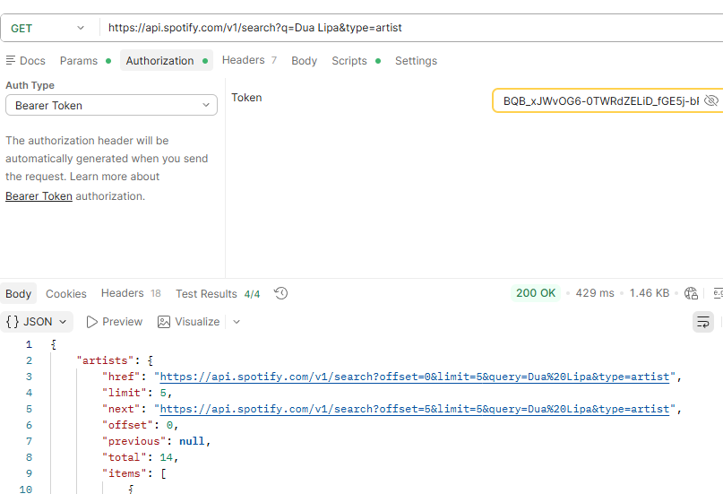
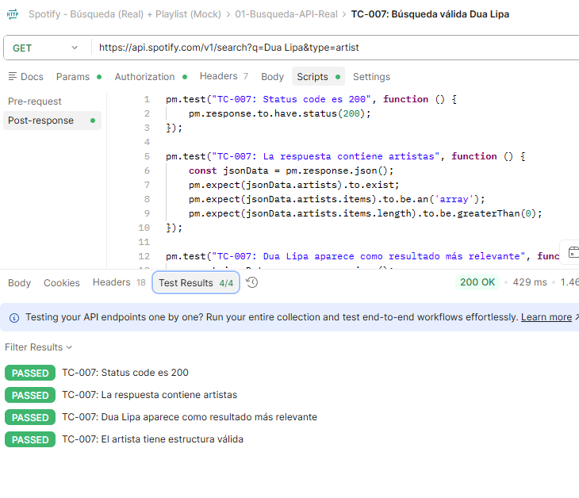

TC-008: Término sin Sentido
Este caso de prueba verifica el comportamiento del sistema ante un término de búsqueda sin sentido semántico, esperando 0 resultados según el criterio de aceptación original. El query parameter q se configuró con el valor xkqzmpwvlrfbnt2026ayacucho, y type=track.
El response obtenido fue 200 OK con tracks.total: 3, retornando canciones relacionadas con Ayacucho (artistas Ayacucho Carnavalero, Dúo Ayacucho). El motor de búsqueda de Spotify aplicó fuzzy matching por tokenización: el término buscado contiene el substring "ayacucho", que el motor reconoció como token válido y utilizó para recuperar resultados. Este comportamiento constituyó el primer hallazgo de calidad del laboratorio. El test fue diseñado para fallar intencionalmente como evidencia formal del hallazgo:
// TC-008: Término sin sentido — test intencionalmente FAIL como evidencia del hallazgo
// HALLAZGO: Spotify aplica fuzzy matching por tokenización.
// El término 'xkqzmpwvlrfbnt2026ayacucho' contiene el token 'ayacucho',
// produciendo 3 resultados en lugar de los 0 esperados por la matriz.
pm.test('TC-008: Status code es 200', function () {
pm.response.to.have.status(200);
});
pm.test('TC-008: 0 resultados para término sin sentido [CRITERIO ORIGINAL]', function () {
const items = pm.response.json().tracks.items;
pm.expect(items.length).to.eql(0); // Falla: llegaron 3 (fuzzy match 'ayacucho')
});

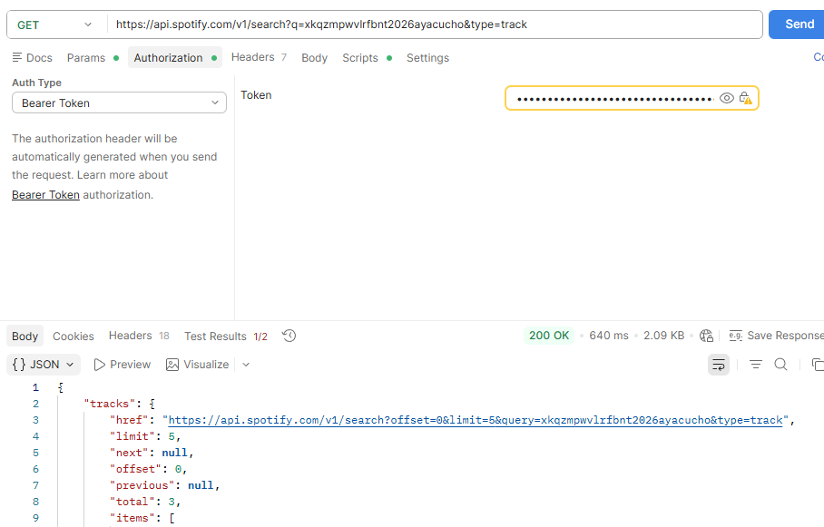
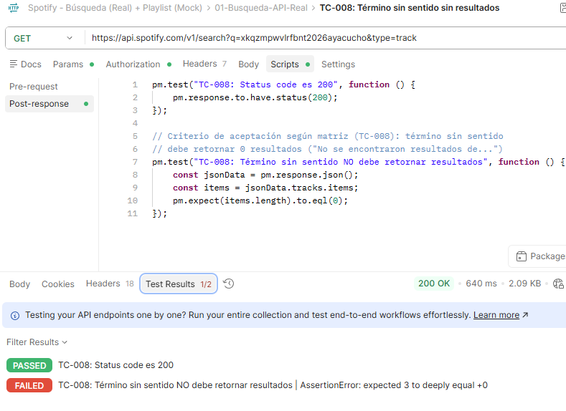

TC-009: Término Regional
Este caso de prueba evalúa la búsqueda con el término geográfico regional "Vinchos Ayacucho", cuyo criterio de aceptación acepta como válidas dos salidas: resultados aproximados de música andina o cero resultados. El response obtenido fue 200 OK con tracks.total: 3, incluyendo los tracks "Adiós Pueblo De Ayacucho" (Trio Ayacucho, 2008) y "Adiós Pueblo de Ayacucho" (The Strings Of The Inkas — música andina inca), ambos genuinamente relacionados con la región. El criterio dual del caso de prueba permite que este resultado sea válido.
// TC-009: Término regional — criterio acepta resultados aprox. O vacío
pm.test('TC-009: Status code es 200', function () {
pm.response.to.have.status(200);
});
pm.test('TC-009: Retorna array de tracks (vacío o con resultados — ambos válidos)', function () {
pm.expect(pm.response.json().tracks.items).to.be.an('array');
pm.expect(pm.response.json().tracks.items.length).to.be.at.least(0);
});
pm.test('TC-009: Si hay resultados, están relacionados con la región buscada', function () {
const items = pm.response.json().tracks.items;
if (items.length > 0) {
const contenido = items.map(t =>
t.name + ' ' + t.artists.map(a => a.name).join(' ')
).join(' ').toLowerCase();
pm.expect(contenido).to.include('ayacucho');
}
});

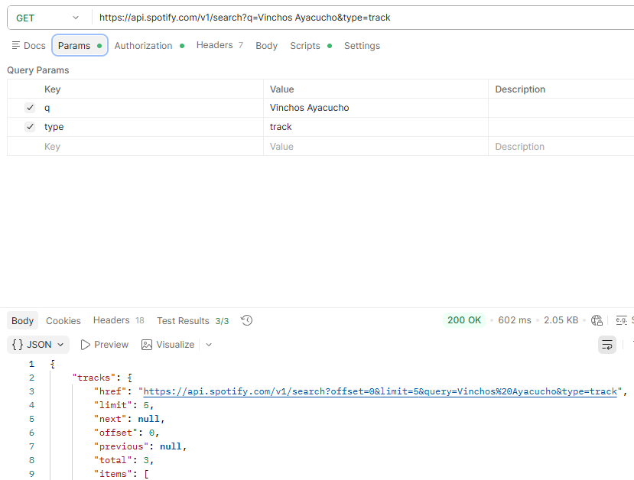

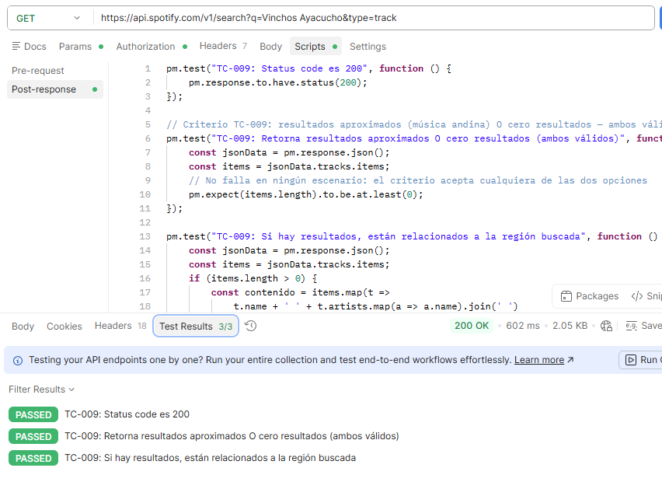

TC-010: Cadena de Longitud Excesiva
Este caso de prueba verifica el comportamiento de la API ante una cadena de búsqueda de 850 caracteres (clase de equivalencia inválida por longitud). En lugar de escribir la URL directamente, se utilizó la pestaña Params de Postman, donde se configuraron las filas q (con 850 caracteres 'x' repetidos) y type=track, permitiendo que Postman construya la URL automáticamente. El response obtenido fue 400 Bad Request con el mensaje "Query exceeds maximum length of 250 characters".
Este resultado generó un debate metodológico sobre el veredicto del caso. El criterio original especificaba "cadena truncada o cero resultados, sin errores de aplicación". Un 400 con mensaje claro no es un error de aplicación (5xx), sino una validación de entrada funcionando correctamente. Se decidió documentar como PASS con observación y recomendar la reescritura del criterio para incluir explícitamente el rechazo controlado 4xx como salida válida.
// TC-010: Cadena 850 chars → 400 Bad Request (rechazo controlado)
// PASS con observación: 400 es rechazo controlado, no error de aplicación.
// El criterio debe actualizarse para incluir '4xx con mensaje claro' como salida válida.
pm.test('TC-010: No es error de servidor (5xx)', function () {
pm.expect(pm.response.code).to.not.be.within(500, 599);
});
pm.test('TC-010: Rechazo controlado 400 con mensaje descriptivo', function () {
pm.response.to.have.status(400);
const jsonData = pm.response.json();
pm.expect(jsonData.error).to.exist;
pm.expect(jsonData.error.message).to.be.a('string').and.not.empty;
});

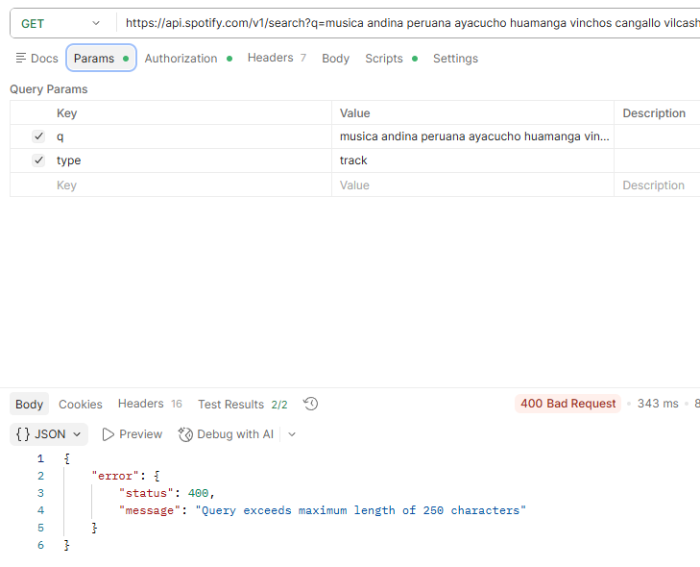
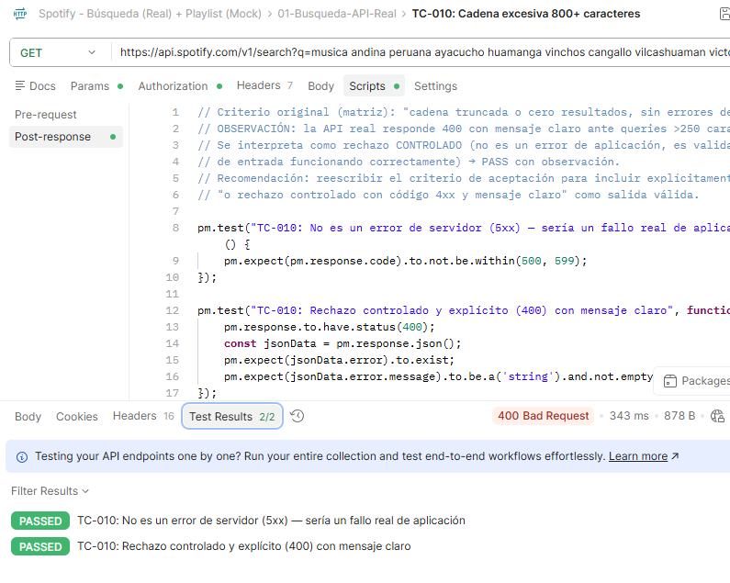

TC-011: Query Vacío
Este caso de prueba verifica el comportamiento ante un parámetro de búsqueda vacío. El parámetro q se configuró con campo en blanco en la pestaña Params de Postman. El response obtenido fue 400 Bad Request con el mensaje "No search query". Siguiendo el mismo criterio metodológico de TC-010 —rechazo controlado 400 como forma válida de "no procesar la búsqueda"— se documentó como PASS con observación.
// TC-011: Query vacío → 400 Bad Request (rechazo controlado)
pm.test('TC-011: No es error de servidor (5xx)', function () {
pm.expect(pm.response.code).to.not.be.within(500, 599);
});
pm.test('TC-011: Rechazo controlado 400 con mensaje claro', function () {
pm.response.to.have.status(400);
pm.expect(pm.response.json().error.message).to.be.a('string').and.not.empty;
});

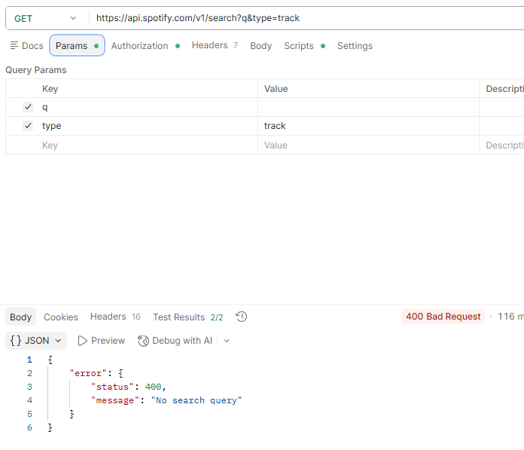
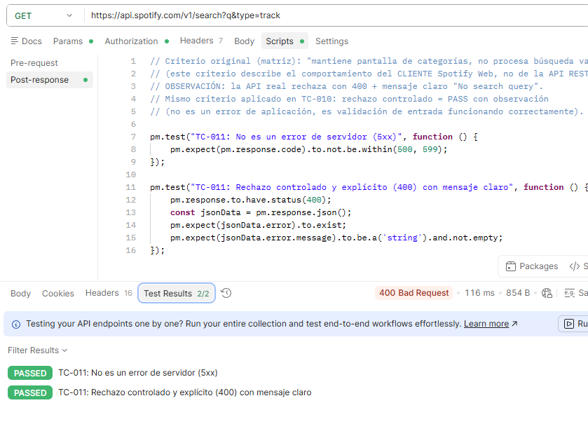

TC-012: Inyección XSS y SQL
Este caso de prueba verifica que el sistema trate los payloads maliciosos como texto plano sin ejecutar código. El parámetro q se configuró con el valor <script>alert('xss')</script>' OR 1=1--. Postman URL-encodea automáticamente los caracteres especiales al construir la URL, convirtiéndolos en %3Cscript%3E%20alert%28%27xss%27%29... El response obtenido fue 200 OK con tracks.total: 951. El payload fue tratado completamente como texto de búsqueda: el script no se ejecutó, el OR 1=1-- no alteró ninguna consulta, y Spotify procesó el request normalmente retornando resultados basados en los tokens reconocibles del texto.
// TC-012: XSS/SQL injection → tratado como texto plano, sin ejecución
pm.test('TC-012: Status code es 200 (API no se rompe con payload malicioso)', function () {
pm.response.to.have.status(200);
});
pm.test('TC-012: El payload no rompe la estructura de la respuesta', function () {
const jsonData = pm.response.json();
pm.expect(jsonData.tracks).to.exist;
pm.expect(jsonData.tracks.items).to.be.an('array');
});
pm.test('TC-012: No hay ejecución de script en el body de la respuesta', function () {
// El script aparece URL-encoded en el href, no como tag HTML ejecutable
pm.expect(pm.response.text()).to.not.include('<script>alert');
});

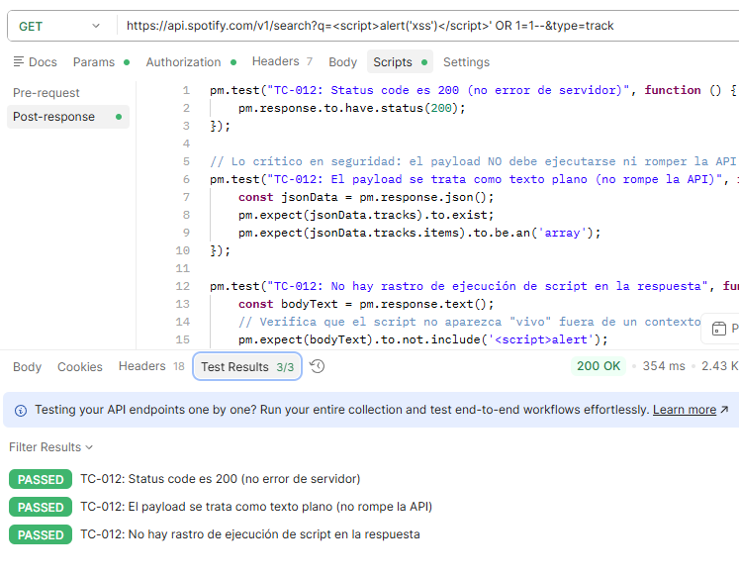

Módulo Gestión de Playlists: Ejecución en Postman (TC-001 a TC-006)
El módulo de Gestión de Playlists evalúa dos endpoints: POST /v1/me/playlists para crear playlists y PUT /v1/playlists/{id} para editarlas. Todos los requests utilizan el header Authorization: Bearer {{user_token}} (Authorization Code Flow con cuenta Premium). Los requests con body envían datos en formato JSON con el header Content-Type: application/json, configurando el Body como raw > JSON en Postman. Una característica relevante del endpoint PUT es su semántica de actualización parcial (similar a PATCH): si un campo está vacío o ausente en el body, Spotify lo ignora y conserva el valor previo, en lugar de interpretar el campo vacío como un intento de borrar el valor. Este comportamiento, descubierto en TC-006, constituye el cuarto hallazgo del laboratorio.

TC-001: Crear Playlist con Datos Válidos
Este caso de prueba verifica la creación exitosa de una playlist con nombre y descripción válidos. El request se configuró con método POST, URL https://api.spotify.com/v1/me/playlists, Authorization: Bearer {{user_token}}, y body JSON con los campos name: "IS489 Lab06 Playlist QA", description: "Playlist creada para pruebas de API - TC-001", y public: false. El response obtenido fue 201 Created con id: "6mvQAuuhQv9jSb7Q4blHP8", name: "IS489 Lab06 Playlist QA" y owner.id: "31rzclprnjq5datfqs2di7iqho6m" (cuenta del estudiante). El script Post-response guardó automáticamente el playlist_id en la variable de colección para su uso en los siguientes casos:
// TC-001: Crear playlist válida → 201 Created
pm.test('TC-001: Status code 201 Created', function () {
pm.response.to.have.status(201);
});
pm.test('TC-001: Playlist creada con nombre correcto', function () {
pm.expect(pm.response.json().name).to.eql('IS489 Lab06 Playlist QA');
});
pm.test('TC-001: Playlist creada con descripción correcta', function () {
pm.expect(pm.response.json().description)
.to.eql('Playlist creada para pruebas de API - TC-001');
});
pm.test('TC-001: Response incluye ID — guardado como variable para TC-002..TC-006', function () {
const jsonData = pm.response.json();
pm.expect(jsonData.id).to.exist.and.to.be.a('string');
pm.collectionVariables.set('playlist_id', jsonData.id);
console.log('Playlist ID guardado:', jsonData.id);
});

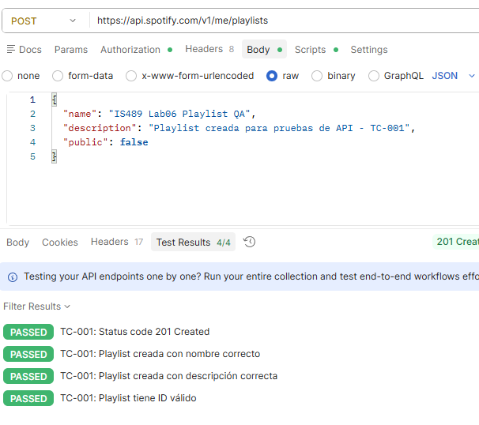

TC-002: Editar Nombre y Descripción de Playlist
Este caso verifica la actualización exitosa de nombre y descripción de la playlist creada en TC-001. El request utilizó método PUT, URL https://api.spotify.com/v1/playlists/{{playlist_id}}, y body JSON con name: "IS489 Lab06 Playlist QA - Editada" y description: "Descripción actualizada correctamente - TC-002". El response fue 200 OK con body vacío, comportamiento estándar del endpoint PUT de Spotify para actualizaciones de metadatos de playlist.
// TC-002: Editar playlist → 200 OK
// Nota: Spotify devuelve 200 con body vacío en PUT /playlists/{id}
pm.test('TC-002: Status code 200 OK', function () {
pm.response.to.have.status(200);
});
pm.test('TC-002: Actualización confirmada (status 200)', function () {
pm.expect(pm.response.code).to.eql(200);
});

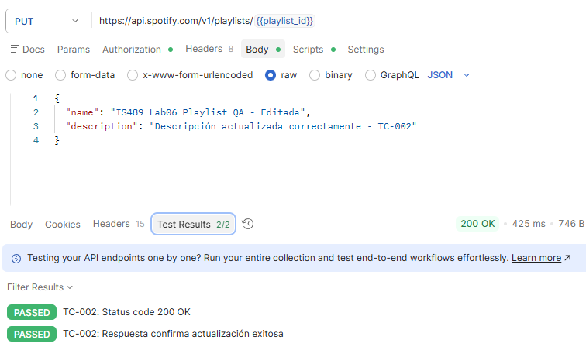

TC-003: Descripción de 301 Caracteres
Este caso evalúa el comportamiento de la API ante una descripción que supera el límite de 300 caracteres definido en el criterio de aceptación (AVL clase inválida). El body JSON incluyó una description con 301 caracteres "A" repetidos. El response fue 200 OK. Una request GET de verificación posterior confirmó que Spotify almacenó 305 caracteres completos sin truncar. Este resultado constituyó el segundo hallazgo de calidad: el límite de 300 caracteres es una restricción del cliente Spotify Web (frontend), no de la API REST.
// TC-003: Descripción 301 chars — test intencionalmente FAIL (hallazgo documentado)
// La API no trunca la descripción: almacenó 305 chars cuando se esperaba 300 o error.
pm.test('TC-003: No es error de servidor (5xx)', function () {
pm.expect(pm.response.code).to.not.be.within(500, 599);
});
// Criterio original: truncar a 300 chars → FAIL (API devolvió 200 sin truncar)
pm.test('TC-003: Descripción debe truncarse a máx. 300 chars [CRITERIO ORIGINAL]', function () {
pm.response.to.have.status(400); // Falla intencionalmente: la API devuelve 200
});

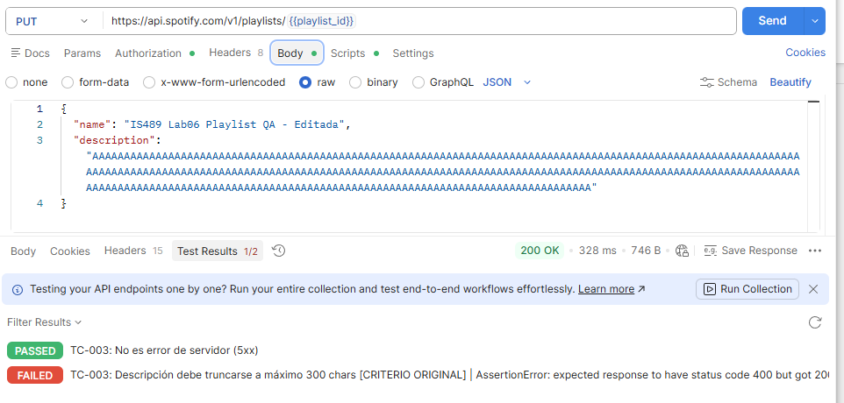

TC-004: Nombre de 100 Caracteres Exactos (AVL N)
Este caso verifica el límite válido del Análisis de Valores Límite: un nombre de exactamente 100 caracteres debe aceptarse sin error ni truncado. El body JSON incluyó name con 100 caracteres "B" repetidos. El response fue 200 OK y la verificación GET posterior confirmó que Spotify almacenó el nombre íntegro con sus 100 caracteres.
// TC-004: Nombre exacto 100 chars (AVL N — clase válida) → PASS
pm.test('TC-004: Status 200 — nombre de 100 chars aceptado', function () {
pm.response.to.have.status(200);
});
pm.test('TC-004: No es error de servidor (5xx)', function () {
pm.expect(pm.response.code).to.not.be.within(500, 599);
});

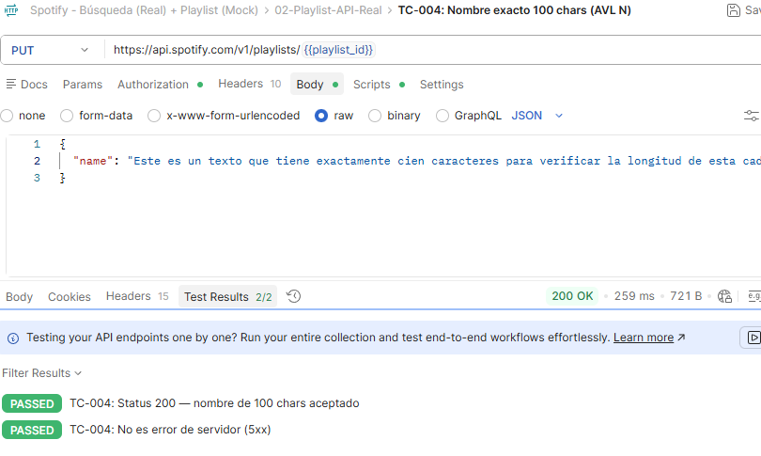

TC-005: Nombre de 101 Caracteres (AVL N+1)
Este caso evalúa el límite inválido del AVL: un nombre de 101 caracteres, un carácter más allá del límite especificado, debería ser rechazado o truncado. El body JSON incluyó name con 101 caracteres "C" repetidos. El response fue 200 OK y la verificación GET posterior confirmó que Spotify almacenó los 101 caracteres completos. Este resultado constituyó el tercer hallazgo de calidad, con la misma causa raíz que TC-003: la restricción de 100 caracteres existe solo en la interfaz de usuario del cliente web.
// TC-005: Nombre 101 chars (AVL N+1 — clase inválida) — test intencionalmente FAIL
// La API no rechaza ni trunca: almacenó 101 chars cuando se esperaba truncado a 100.
pm.test('TC-005: No es error de servidor (5xx)', function () {
pm.expect(pm.response.code).to.not.be.within(500, 599);
});
// Criterio original: truncar a 100 chars → FAIL (API devolvió 200 sin truncar)
pm.test('TC-005: Nombre debe truncarse a máx. 100 chars [CRITERIO ORIGINAL]', function () {
pm.response.to.have.status(400); // Falla intencionalmente: la API devuelve 200
});

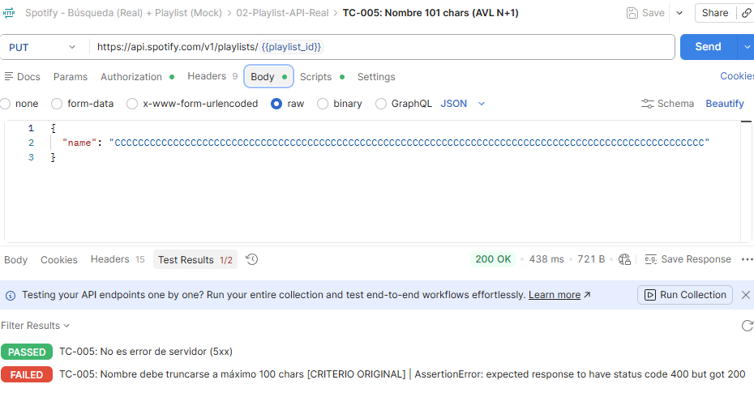

TC-006: Nombre Vacío
Este caso verifica que el sistema rechace un nombre vacío con un mensaje de error explícito. El body JSON incluyó name: "" (cadena vacía). El response fue 200 OK. Una request GET de verificación posterior reveló que el nombre no cambió: Spotify mantuvo el valor previo (los 101 caracteres "C" del TC-005). Este resultado constituyó el cuarto hallazgo de calidad: el endpoint PUT /playlists/{id} implementa semántica de actualización parcial, ignorando campos vacíos y conservando los valores anteriores.
// TC-006: Nombre vacío — test intencionalmente FAIL (hallazgo documentado)
// La API ignora el campo vacío y mantiene el valor previo (actualización parcial).
// El mensaje 'obligatorio' existe solo en la UI del cliente web de Spotify.
pm.test('TC-006: No es error de servidor (5xx)', function () {
pm.expect(pm.response.code).to.not.be.within(500, 599);
});
// Criterio original: error 400 con mensaje → FAIL (API devuelve 200 e ignora el campo)
pm.test('TC-006: Nombre vacío debe retornar error 400 [CRITERIO ORIGINAL]', function () {
pm.response.to.have.status(400); // Falla intencionalmente: la API devuelve 200
});
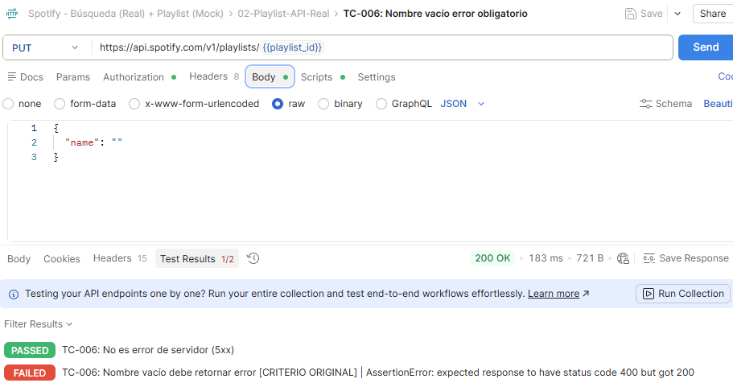

Tabla de Endpoints Evaluados y Resultados
La presente sección consolida la información de los doce casos de prueba ejecutados, incluyendo la URL del endpoint, el método HTTP, los parámetros enviados, el código de estado recibido, la respuesta obtenida y el estado final del caso, en cumplimiento de los requisitos de la tarea para casa de la Guía 06.
Tabla 1
Casos de Prueba del Módulo Búsqueda — Endpoint GET /v1/search
TC | Método | Endpoint | Tipo | Parámetros enviados | Respuesta obtenida | Status
TC-007 | GET | /v1/search | artist | q=Dua Lipa | total:14, items[0].name='Dua Lipa' (id: 6M2wZ9GZgrQXHCFfjv46we) | ✅ PASS
TC-008 | GET | /v1/search | track | q=xkqzmpwvlrfbnt2026ayacucho | total:3 — fuzzy matching detectó token 'ayacucho'. 3 artistas de Ayacucho. | ❌ FAIL
TC-009 | GET | /v1/search | track | q=Vinchos Ayacucho | total:3 — 'Adiós Pueblo De Ayacucho' (Trio Ayacucho), música andina regional. | ✅ PASS
TC-010 | GET | /v1/search | track | q='x'×850 caracteres, type=track | 'Query exceeds maximum length of 250 characters' | ✅ PASS*
TC-011 | GET | /v1/search | track | q='' (vacío) | error.message: 'No search query' | ✅ PASS*
TC-012 | GET | /v1/search | track | q=<script>alert('xss')</script>' OR 1=1-- | total:951 — payload tratado como texto plano (URL-encoded). Sin ejecución. | ✅ PASS

Nota. *PASS con observación: el criterio original no contemplaba explícitamente el rechazo 400 controlado como salida válida. Se recomienda actualizar el criterio.

Tabla 2
Casos de Prueba del Módulo Playlist — Endpoints POST y PUT
TC | Método | Endpoint | Body enviado (JSON) | Respuesta obtenida | Status
TC-001 | POST | /v1/me/playlists | name, description, public:false | id:6mvQAuuhQv9jSb7Q4blHP8, name y desc correctos. Playlist creada en cuenta. | ✅ PASS
TC-002 | PUT | /v1/playlists/{{id}} | name editado, description editada | 200 OK con body vacío. Edición confirmada por GET de verificación. | ✅ PASS
TC-003 | PUT | /v1/playlists/{{id}} | description: 'A'×301 chars | Spotify almacenó 305 chars completos. No truncó ni rechazó. | ❌ FAIL
TC-004 | PUT | /v1/playlists/{{id}} | name: 'B'×100 chars | 200 OK. Nombre de 100 chars almacenado íntegro. | ✅ PASS
TC-005 | PUT | /v1/playlists/{{id}} | name: 'C'×101 chars | Spotify almacenó 101 chars completos. No truncó ni rechazó. | ❌ FAIL
TC-006 | PUT | /v1/playlists/{{id}} | name: '' (vacío) | Spotify ignoró el campo vacío. Mantiene nombre anterior (actualización parcial). | ❌ FAIL

Nota. Los IDs de playlist varían en cada ejecución ya que TC-001 crea una nueva playlist real en la cuenta Spotify del estudiante.

Hallazgos de Calidad
Durante la ejecución de los doce casos de prueba se identificaron cuatro hallazgos de calidad que representan discrepancias entre el comportamiento documentado en la matriz del proyecto académico y el comportamiento real de la Spotify Web API REST. Es importante destacar que estos hallazgos no constituyen defectos de la API de Spotify, que funciona correctamente según su propia especificación, sino que evidencian un patrón sistemático: los criterios de aceptación del proyecto fueron definidos observando el comportamiento del cliente Spotify Web (la aplicación de interfaz gráfica, con su propia capa de validación en el frontend), sin considerar que el backend REST subyacente puede comportarse de manera diferente. Esta distinción es fundamental para la correcta interpretación y resolución de los hallazgos.

Hallazgo 1: Fuzzy Matching en Búsqueda con Término sin Sentido (TC-008)
El criterio de aceptación original establecía que el sistema debía mostrar cero resultados ante el término xkqzmpwvlrfbnt2026ayacucho. Sin embargo, la API retornó 200 OK con tres tracks relacionados con artistas de Ayacucho. La causa raíz es la tokenización del motor de búsqueda de Spotify: el término buscado contiene el substring "ayacucho", que el motor reconoce como token válido y utiliza para recuperar resultados relevantes. Los tokens sin significado semántico (xkqzmpwvlrfbnt2026) son ignorados en el proceso de matching. Este comportamiento es funcionalidad normal de un motor de búsqueda moderno con procesamiento de lenguaje natural, no un defecto. La recomendación es actualizar el criterio de TC-008 para reflejar el comportamiento real del fuzzy matching y utilizar cadenas hexadecimales aleatorias sin substrings de idioma natural (por ejemplo, a1b2c3d4e5f6) para probar el escenario de cero resultados.

Hallazgo 2: La API No Trunca Descripciones Mayores a 300 Caracteres (TC-003)
El criterio original establecía que una descripción mayor a 300 caracteres debía truncarse silenciosamente a 300. Al enviar 301 caracteres, la API respondió 200 OK y almacenó 305 caracteres completos (la diferencia se debe al encoding de transmisión). La verificación mediante GET posterior confirmó el almacenamiento completo sin truncado. La causa raíz es que el límite de 300 caracteres es una restricción del cliente Spotify Web (validación en el frontend de la aplicación), no de la API REST. El cliente web aplica este límite visualmente antes de enviar el request; la API, al recibirlo directamente (sin pasar por el frontend), no impone esta restricción. Si el sistema propio requiere este límite, debe implementarse en su capa de servicio antes de llamar a la API de Spotify.

Hallazgo 3: La API No Trunca Nombres Mayores a 100 Caracteres (TC-005)
El criterio original establecía que un nombre de 101 caracteres (AVL N+1) debía truncarse a 100. Al enviarlo, la API respondió 200 OK y almacenó los 101 caracteres completos, confirmado por verificación GET posterior. La causa raíz es idéntica al Hallazgo 2: el límite de 100 caracteres para el nombre de playlist es una restricción del frontend del cliente web de Spotify, no de la API REST. Este patrón es consistente: la API REST es deliberadamente permisiva en validaciones de longitud, delegando esas restricciones a los clientes que la consumen. La recomendación es documentar explícitamente en la especificación del sistema la distinción entre restricciones de la interfaz de usuario y restricciones de la API REST.

Hallazgo 4: Nombre Vacío Ignorado Silenciosamente (TC-006)
El criterio original establecía que un nombre vacío debía retornar error 400 con el mensaje "El nombre de la lista de reproducción es obligatorio". Al enviar name: "" en el body del PUT, la API respondió 200 OK y no modificó el nombre de la playlist, manteniéndolo en el valor previo. Este comportamiento corresponde a la semántica de actualización parcial del endpoint: el PUT /playlists/{id} de Spotify funciona como PATCH, ignorando campos vacíos o ausentes en lugar de interpretarlos como una instrucción de borrar el valor. El mensaje de error "obligatorio" que muestra el cliente web es validación de interfaz de usuario que impide enviar un request con nombre vacío. La recomendación es documentar esta semántica en la especificación del sistema e implementar la validación de campo obligatorio en la capa de servicio propia si se requiere.
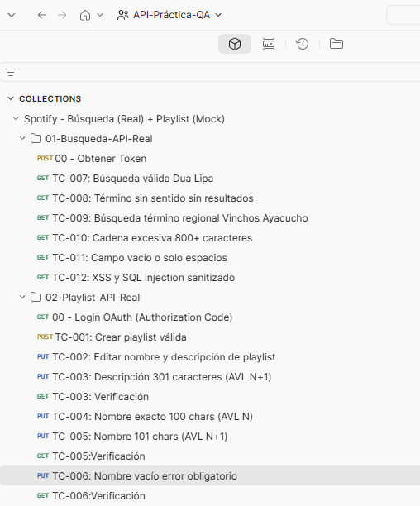

Automatización con Supertest y Jest

Configuración del Proyecto
Para la etapa de automatización se creó un proyecto Node.js independiente denominado lab-06-spotify-api. La inicialización se realizó con el comando npm init -y, seguido de la instalación de Jest y Supertest como dependencias de desarrollo mediante npm install --save-dev jest supertest. El archivo package.json fue configurado con el script de test jest --verbose para obtener el detalle de cada caso en el output, y el parámetro testTimeout: 10000 (10 segundos) para acomodar la latencia de red de las llamadas a la API externa de Spotify. La estructura de archivos del proyecto sigue el patrón establecido en la Guía 06, con los archivos de test organizados en tests/api/.
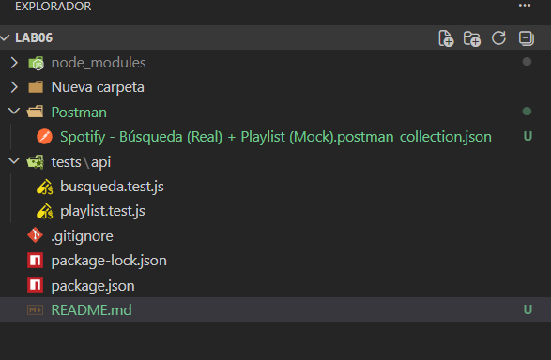

Código: busqueda.test.js
El archivo tests/api/busqueda.test.js implementa los TC-007 a TC-012 usando Supertest contra el endpoint real de Spotify. La lógica de cada test corresponde exactamente a los scripts pm.test() implementados en Postman, traducidos a la sintaxis de Jest:
// tests/api/busqueda.test.js — IS-489 Lab 06
// Módulo Búsqueda (TC-007 a TC-012) — API real Spotify, Client Credentials
const request = require('supertest');
const API = 'https://api.spotify.com';
const ACCESS_TOKEN = 'Bearer BQC...{access_token_vigente}';
describe('Módulo Búsqueda — API real Spotify (TC-007 a TC-012)', () => {
test('TC-007: GET /search Dua Lipa → 200 + artista más relevante', async () => {
const res = await request(API).get('/v1/search')
.query({ q: 'Dua Lipa', type: 'artist' })
.set('Authorization', ACCESS_TOKEN);
expect(res.status).toBe(200);
expect(Array.isArray(res.body.artists.items)).toBe(true);
expect(res.body.artists.items.length).toBeGreaterThan(0);
expect(res.body.artists.items[0].name).toBe('Dua Lipa');
});
test('TC-008: GET /search término sin sentido → 0 resultados [CRITERIO ORIGINAL]', async () => {
const res = await request(API).get('/v1/search')
.query({ q: 'xkqzmpwvlrfbnt2026ayacucho', type: 'track' })
.set('Authorization', ACCESS_TOKEN);
expect(res.status).toBe(200);
// HALLAZGO: fuzzy matching devolvió 3 resultados. Falla intencionalmente.
expect(res.body.tracks.items.length).toBe(0);
});
test('TC-009: GET /search Vinchos Ayacucho → aprox. o vacío', async () => {
const res = await request(API).get('/v1/search')
.query({ q: 'Vinchos Ayacucho', type: 'track' })
.set('Authorization', ACCESS_TOKEN);
expect(res.status).toBe(200);
expect(res.body.tracks.items.length).toBeGreaterThanOrEqual(0);
});
test('TC-010: GET /search cadena 800+ chars → rechazo controlado sin 5xx', async () => {
const res = await request(API).get('/v1/search')
.query({ q: 'x'.repeat(850), type: 'track' })
.set('Authorization', ACCESS_TOKEN);
expect(res.status).not.toBeGreaterThanOrEqual(500);
expect(res.status).toBe(400);
});
test('TC-011: GET /search query vacío → rechazo controlado 400', async () => {
const res = await request(API).get('/v1/search')
.query({ q: '', type: 'track' })
.set('Authorization', ACCESS_TOKEN);
expect(res.status).not.toBeGreaterThanOrEqual(500);
expect(res.status).toBe(400);
});
test('TC-012: GET /search XSS/SQL injection → sanitizado como texto plano', async () => {
const res = await request(API).get('/v1/search')
.query({ q: "<script>alert('xss')</script>' OR 1=1--", type: 'track' })
.set('Authorization', ACCESS_TOKEN);
expect(res.status).toBe(200);
expect(res.body.tracks).toBeDefined();
expect(res.text).not.toContain('<script>alert');
});
});

Código: playlist.test.js
El archivo tests/api/playlist.test.js implementa los TC-001 a TC-006. El playlist_id se gestiona con la variable let playlistId al inicio del describe, guardada en TC-001 y utilizada en TC-002 a TC-006:
// tests/api/playlist.test.js — IS-489 Lab 06
// Módulo Playlist (TC-001 a TC-006) — API real Spotify, Authorization Code Flow
const request = require('supertest');
const API = 'https://api.spotify.com';
const USER_TOKEN = 'Bearer BQD...{user_token_vigente}';
let playlistId = null;
describe('Módulo Playlist — API real Spotify (TC-001 a TC-006)', () => {
test('TC-001: POST /me/playlists → 201 + playlist creada correctamente', async () => {
const res = await request(API).post('/v1/me/playlists')
.set('Authorization', USER_TOKEN)
.set('Content-Type', 'application/json')
.send({ name: 'IS489 Lab06 Supertest QA',
description: 'Playlist creada por Supertest - TC-001',
public: false });
expect(res.status).toBe(201);
expect(res.body.name).toBe('IS489 Lab06 Supertest QA');
expect(res.body.id).toBeDefined();
playlistId = res.body.id;
console.log('Playlist creada con ID:', playlistId);
});
test('TC-002: PUT /playlists/:id → 200 OK', async () => {
expect(playlistId).not.toBeNull();
const res = await request(API).put(`/v1/playlists/${playlistId}`)
.set('Authorization', USER_TOKEN)
.set('Content-Type', 'application/json')
.send({ name: 'IS489 Lab06 Supertest QA - Editada' });
expect(res.status).toBe(200);
});
test('TC-003: PUT desc 301 chars → no trunca [CRITERIO ORIGINAL FAIL]', async () => {
expect(playlistId).not.toBeNull();
const res = await request(API).put(`/v1/playlists/${playlistId}`)
.set('Authorization', USER_TOKEN).set('Content-Type', 'application/json')
.send({ description: 'A'.repeat(301) });
expect(res.status).not.toBeGreaterThanOrEqual(500);
expect(res.status).toBe(400); // Falla intencionalmente: llega 200
});
test('TC-004: PUT nombre 100 chars (AVL N) → 200 aceptado', async () => {
expect(playlistId).not.toBeNull();
const res = await request(API).put(`/v1/playlists/${playlistId}`)
.set('Authorization', USER_TOKEN).set('Content-Type', 'application/json')
.send({ name: 'B'.repeat(100) });
expect(res.status).toBe(200);
});
test('TC-005: PUT nombre 101 chars (AVL N+1) → no trunca [CRITERIO ORIGINAL FAIL]', async () => {
expect(playlistId).not.toBeNull();
const res = await request(API).put(`/v1/playlists/${playlistId}`)
.set('Authorization', USER_TOKEN).set('Content-Type', 'application/json')
.send({ name: 'C'.repeat(101) });
expect(res.status).not.toBeGreaterThanOrEqual(500);
expect(res.status).toBe(400); // Falla intencionalmente: llega 200
});
test('TC-006: PUT nombre vacío → error obligatorio [CRITERIO ORIGINAL FAIL]', async () => {
expect(playlistId).not.toBeNull();
const res = await request(API).put(`/v1/playlists/${playlistId}`)
.set('Authorization', USER_TOKEN).set('Content-Type', 'application/json')
.send({ name: '' });
expect(res.status).toBe(400); // Falla intencionalmente: llega 200
});
});

Resultados de la Ejecución
La ejecución del comando npm test desde la carpeta lab-06-spotify-api produjo los siguientes resultados:
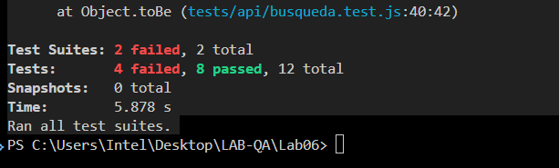

Los cuatro tests que fallan corresponden exactamente a los cuatro hallazgos de calidad documentados en el capítulo anterior. Este resultado es el correcto y esperado desde la perspectiva del aseguramiento de calidad: los tests evidencian la discrepancia real entre los criterios de aceptación del proyecto y el comportamiento de la API, sin ocultar ningún defecto. Un ingeniero de QA no ajusta los assertions para que pasen artificialmente; documenta la realidad con evidencia reproducible.

Versionamiento en GitHub
Todo el trabajo del laboratorio fue versionado en el repositorio GitHub DevCrisso/Lab06, cumpliendo el requisito de la Guía 06 de incluir el trabajo en el repositorio. El repositorio contiene el código de Supertest, la colección exportada de Postman y el archivo .gitignore que excluye la carpeta node_modules y cualquier archivo con tokens sensibles.
La colección de Postman fue exportada en formato Collection v2.1 desde Postman Desktop mediante clic derecho en la colección > Export > Collection v2.1, guardada en la carpeta postman/ del repositorio como Spotify-Busqueda-Playlist.postman_collection.json. Este archivo JSON contiene todos los doce requests con sus configuraciones, variables y scripts pm.test() Post-response, permitiendo a cualquier miembro del equipo importarla directamente en Postman y reproducir todas las pruebas. Los comandos Git utilizados para el versionamiento fueron git init, git add ., git commit, git remote add origin y git push.

Conclusiones
El presente laboratorio logró integrar exitosamente los conocimientos de pruebas de caja negra, autenticación OAuth 2.0 y automatización de pruebas en un flujo de trabajo profesional aplicado a una API real de nivel empresarial. Las conclusiones más relevantes se presentan a continuación.
En primer lugar, la Spotify Web API demostró ser un entorno de prueba de alta calidad, con documentación técnica completa, estándares de autenticación robustos y respuestas JSON bien estructuradas. Trabajar con una API real —en lugar de una diseñada exclusivamente para práctica— expuso al estudiante a desafíos auténticos: gestión de tokens con expiración de 3600 segundos, restricciones diferenciadas por tipo de flujo OAuth 2.0, cambios de política de seguridad en Redirect URIs, y límites impuestos por actualizaciones de la API (reducción del límite de caracteres de búsqueda a 250 desde febrero 2026). La resolución de cada uno de estos desafíos durante el laboratorio enriqueció significativamente el aprendizaje práctico.
En segundo lugar, la distinción entre Client Credentials Flow y Authorization Code Flow resultó fundamental para el diseño de las pruebas. El primero, adecuado para endpoints públicos sin datos de usuario, se automatizó completamente mediante el script de renovación de token en la pestaña Scripts > Post-response de Postman. El segundo, necesario para operaciones de escritura sobre playlists, presentó el desafío adicional de la incompatibilidad del callback de Postman con las nuevas políticas de Redirect URIs de Spotify, resuelto mediante la consola interactiva de la documentación oficial. Esta experiencia es directamente transferible al diseño de sistemas reales que integren APIs de terceros con datos de usuario.
En tercer lugar, los cuatro hallazgos de calidad identificados revelaron un patrón sistemático de gran relevancia metodológica: los criterios de aceptación del proyecto académico fueron diseñados observando el cliente Spotify Web (interfaz de usuario con validación en el frontend), no la API REST subyacente. Este tipo de discrepancia es frecuente en proyectos reales que integran servicios externos: las validaciones visibles en la interfaz de un servicio no necesariamente corresponden a restricciones implementadas en el backend de su API. Reconocer y documentar esta distinción es una contribución de valor real para el equipo de desarrollo.
En cuarto lugar, Postman y Supertest demostraron ser herramientas complementarias con propósitos diferenciados pero sinérgicos. Postman facilita la exploración interactiva, la visualización inmediata de respuestas y el ajuste dinámico de parámetros durante el análisis exploratorio; Supertest transforma esas mismas pruebas en código versionable, revisable en Pull Request y ejecutable automáticamente en pipelines de integración continua con npm test. La práctica de diseñar primero en Postman y luego migrar a Supertest es un flujo de trabajo eficiente y profesionalmente reconocido.
Finalmente, el principio ético central del aseguramiento de calidad quedó demostrado en la práctica a través de los cuatro tests que fallan intencionalmente: la evidencia de un defecto o discrepancia debe reportarse con trazabilidad reproducible (AssertionError: expected X to be Y), no ocultarse ajustando los assertions para que pasen artificialmente. Un ingeniero de QA que oculta defectos para mejorar las métricas de cobertura no está haciendo aseguramiento de calidad; está comprometiendo la integridad del sistema. Este principio, aplicado de manera consistente a lo largo de todo el laboratorio, constituye la competencia más importante desarrollada en el presente trabajo.

Referencias
Fielding, R. T. (2000). Architectural styles and the design of network-based software architectures [Doctoral dissertation, University of California, Irvine]. https://ics.uci.edu/~fielding/pubs/dissertation/rest_arch_style.htm
International Organization for Standardization. (2022). ISO/IEC 29119-1:2022 — Software and systems engineering — Software testing — Part 1: General concepts. https://www.iso.org/standard/81291.html
Jaico Quispe, L. (2026). Guía 06: Pruebas de API con Postman y Supertest. Asignatura IS-489 Pruebas y Aseguramiento de Calidad de Software, Universidad Nacional de San Cristóbal de Huamanga, Semestre 2026-I.
Meta Open Source. (2024). Jest: Delightful JavaScript testing framework. https://jestjs.io/
Postman Inc. (2026a). Postman Learning Center: Writing test scripts. https://learning.postman.com/docs/writing-scripts/test-scripts/
Postman Inc. (2026b). Variables overview. https://learning.postman.com/docs/sending-requests/variables/variables/
Spotify AB. (2026a). Spotify Web API Reference. https://developer.spotify.com/documentation/web-api/reference/
Spotify AB. (2026b). Web API changelog — February 2026. https://developer.spotify.com/documentation/web-api/reference/changes/february-2026
Spotify AB. (2026c). Authorization guide: Client Credentials Flow. https://developer.spotify.com/documentation/web-api/tutorials/client-credentials-flow
Spotify AB. (2026d). Authorization guide: Authorization Code Flow. https://developer.spotify.com/documentation/web-api/tutorials/code-flow
Visionmedia. (2024). SuperTest: Super-agent driven library for testing Node.js HTTP servers. https://github.com/visionmedia/supertest

